Анализ активных центров каталитической системы MoO₃/Al₂O₃ в реакции метатезиса алкенов методом функционала электронной плотности
Чесноков Е.А., Никифоров А.И.
Студент, 4 курс специалитета
Московский государственный университет имени М.В.Ломоносова,
химический факультет, Москва, Россия
E–mail: evgeniches@mail.ru
Метатезис алкенов – крайне важный промышленный процесс. Возможность протекания реакции метатезиса обеспечивается гомогенными или гетерогенными катализаторами. Последние играют особенно важную роль в крупных промышленных процессах. Так, в Shell Higher Olefin Process используется каталитическая система MoO₃/Al₂O₃.
Из данных литературы известно, что дегидратированный катализатор MoO₃/Al₂O₃ на своей поверхности содержит несколько типов групп MoO_{x}, отличающихся степенью олигомеризации и проявляющих различную активность в процессе метатезиса [1]. Кроме того, на поверхности оксида алюминия присутствует несколько типов ОН-групп, которые могут быть замещены на молибденовые центры. Таким образом, на активность в процессе метатезиса влияет строение группы и способ ее расположения на поверхности подложки.
Протеканию реакции метатезиса предшествует стадия активации, в ходе которой при взаимодействии с молекулами олефина на поверхности катализатора формируются молибден-алкилиденовые центры. На следующей стадии из них образуется молибденциклобутановый интермедиат. При его разложении высвобождается молекула другого алкена и регенерируется активный центр (схема 1). Однако из-за участия в ходе реакции короткоживущих интермедиатов прямое экспериментальное исследование механизма реакции затруднительно.
В данной работе предложена методология для квантовохимического исследования структуры и механизмов реакции метатезиса на различных активных центрах каталитической системы MoO₃/Al₂O₃. Была создана модель поверхности γ-Al₂O₃, на ее поверхности – мономерный 1, алкилиденовый 2 и циклобутановый 3 центры (схема 1). Для расчетов использован метод функционала электронной плотности, функционал PW91 с базисом cc-pVDZ для атомов H, C, O и LANL2DZ/ECP для атомов Al и Mo. Для упрощения расчётов в качестве алкена взят этилен, тогда как экспериментально был исследован процесс метатезиса пропилена.
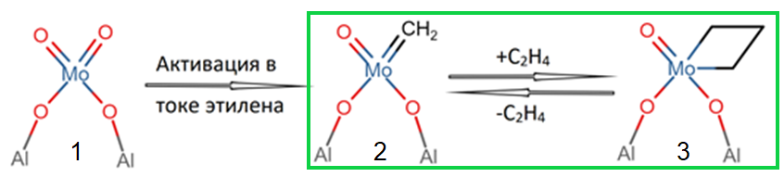
Схема 1. Превращение активных центров в процессе метатезиса этилена.
Результаты расчетов были подтверждены спектрами КР нанесенного MoO₃/Al₂O₃. Рассчитанные частоты нормальных колебаний центра 1 совпали с наблюдаемыми экспериментально и приведенными в литературе [1]. Проведенный анализ энергетического профиля реакции 2↔3 (схема 1) показал, что процесс превращения 2 в 3 протекает безбарьерно. Был проведен анализ реакции метатезиса пропилена методом in situ ИК спектроскопии. В полученных спектрах не обнаружено полос, отвечающих нормальным колебаниям центра 2, что подтверждает вывод о его неустойчивости.
В рамках работы было установлено, что мономерные центры MoO₄ на поверхности γ-Al₂O₃ не формируют активных центров в процессе метатезиса олефинов.
Литература
1. Chakrabarti A., Wachs I.E. Molecular Structure-Reactivity Relationships for Olefin Metathesis by Al2O3-Supported Surface MoOx Sites // ACS Catal. American Chemical Society, 2018. Vol. 8, № 2. P. 949–959.

